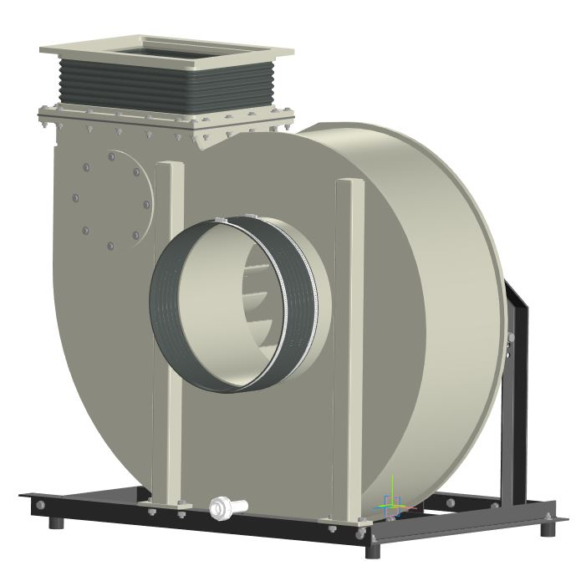ОПРОСНЫЙ ЛИСТ
на расчет полимерного вентилятора
от |  | / |  | 202___ г.

Компания
ИНН
Проект
Контактное лицо
Телефон
E-mail
Адрес доставки

Рабочая и окружающая среда
Количество вентиляторов: |  |  |  |  |  |  |  |  |  |  |  |  |  |  |  |  |  |  |  |  |  |  |  |  |  |  | шт |  |  |  |  |  |  |  |  | Рабочая точка
Место установки: |  |  |  |  |  |  |  |  |  |  |  |  |  |  |  |  |  |  |  |  |  |  |  |  |  |  |  |  |  |  |  |  |  |  |  | Производительность |  |  |  |  |  |  |  |  |  |  |  |  |  |  |  |  |  |  |  |  |  |  |  |  |  |  |  |  |  |  |  |  |  |  | м3/час
 |  |  | в помещении |  |  |  |  |  |  |  |  |  |  |  |  |  |  |  |  | на улице |  |  |  |  |  |  |  |  |  |  |  |  |  |  |  | Давление |  |  |  |  |  |  |  |  |  |  |  |  |  |  |  |  |  |  |  |  |  |  |  |  |  |  |  |  |  |  |  |  |  |  | Па
Температура окружающей среды:
от |  |  |  |  |  |  |  | до |  |  |  |  |  |  |  |  |  |  |  | С |  |  |  |  |  |  |  |  |  |  |  |  |  |  |  | Взрывоопасность
Наименование и состав перемещаемой среды |  |  |  |  |  |  |  |  |  |  |  |  |  |  |  |  |  |  |  |  |  |  |  |  |  |  |  |  |  |  |  |  |  |  |  |  |  |  |  |  |  | да |  |  |  |  |  |  |  |  |  |  |  |  |  |  |  | нет
 |  |  |  |  |  |  |  |  |  |  |  |  |  |  |  |  |  |  |  |  |  |  |  |  |  |  |  |  |  |  |  |  |  |  |  | Налипаемость
 |  |  |  |  |  |  |  |  |  |  |  |  |  |  |  |  |  |  |  |  |  |  |  |  |  |  |  |  |  |  |  |  |  |  |  |  |  |  |  |  |  | да |  |  |  |  |  |  |  |  |  |  |  |  |  |  |  | нет
Температура перемещаемой среды |  |  |  |  |  |  |  |  |  |  |  |  |  |  |  |  |  |  |  |  |  |  |  |  |  |  |  |  |  |  |  |  |  |  |  | Абразивные свойства перемещаемой среды
от |  |  |  |  |  |  |  | до |  |  |  |  |  |  |  |  |  |  |  | С |  |  |  |  |  |  |  |  |  |  |  |  |  |  |  |  |  |  |  |  |  | да |  |  |  |  |  |  |  |  |  |  |  |  |  |  |  | нет
Направление вращения и угол разворота улитки по ГОСТ 5976
(определяется со стороны всоса)
 |  |  |  |  |  | Л0 |  |  |  |  |  |  |  | Л45 |  |  |  |  |  |  |  |  |  |  |  |  |  |  |  |  |  | Л90 |  |  |  |  |  |  |  |  |  |  |  |  |  |  | Л135 |  |  |  |  |  |  |  |  | Л270 |  |  |  |  |  |  |  |  |  |  |  |  |  |  | Л315
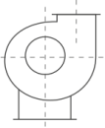 |  |  |  |  |  |  |  |  |  | 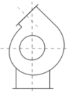 |  |  |  |  |  |  |  |  |  |  |  |  | 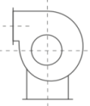 |  |  |  |  |  |  |  |  |  |  |  |  |  |  |  | 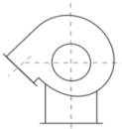 |  |  |  |  |  |  |  |  |  |  |  |  |  | 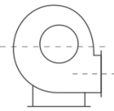 |  |  |  |  |  |  |  |  |  |  | 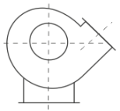
 |  |  |  |  |  | П0 |  |  |  |  |  |  |  | П45 |  |  |  |  |  |  |  |  |  |  |  |  |  |  |  |  |  | П90 |  |  |  |  |  |  |  |  |  |  |  |  |  |  | П135 |  |  |  |  |  |  |  |  | П270 |  |  |  |  |  |  |  |  |  |  |  |  |  |  | П315
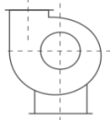 |  |  |  |  |  |  |  |  |  | 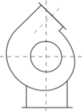 |  |  |  |  |  |  |  |  |  |  |  |  | 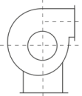 |  |  |  |  |  |  |  |  |  |  |  |  |  |  |  | 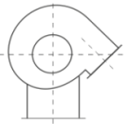 |  |  |  |  |  |  |  |  |  |  |  |  |  | 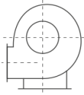 |  |  |  |  |  |  |  |  |  |  | 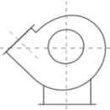
Параметры двигателя
Взрывозащита |  |  |  |  |  |  |  |  |  |  |  |  |  |  |  |  |  |  |  |  |  |  |  |  | Двигатель |  |  |  |  |  |  |  |  |  |  |  |  |  |  |  |  |  |  |  |  |  |  |  |  |  | Количество оборотов
 |  |  | да |  |  |  |  |  |  |  |  |  | нет |  |  |  |  |  |  |  |  |  |  |  |  |  |  |  |  |  |  |  |  |  |  |  |  | кВт |  |  |  |  |  |  |  |  |  |  |  |  |  |  |  |  |  |  |  |  |  |  | 1/мин
Дополнительная комплектация
 |  |  | виброизоляторы |  |  |  |  |  |  |  |  |  |  |  |  |  |  |  |  |  |  |  |  |  |  |  |  | частотный преобразователь |  |  |  |  |  |  |  |  |  |  |  |  |  |  |  |  |  |  |  |  |  |  |  |  |  |  | шкаф управления вентиляторов
 |  |  | дренажный патрубок |  |  |  |  |  |  |  |  |  |  |  |  |  |  |  |  |  |  |  |  |  |  |  |  | устройство плавного пуска
 |  |  | защита от осколков |  |  |  |  |  |  |  |  |  |  |  |  |  |  |  |  |  |  |  |  |  |  |  |  | гибкие вставки
Параметры шкафа управления (ШУВ)
Место установки ШУВ:
 |  |  | в отапливаемом помещении |  |  |  |  |  |  |  |  |  |  |  |  |  |  |  |  |  |  |  |  |  |  |  |  | в неотапливаемом помещении |  |  |  |  |  |  |  |  |  |  |  |  |  |  |  |  |  |  |  |  |  |  |  |  |  |  | на улице
Габариты места установки |  |  |  |  |  |  |  |  |  |  |  |  |  |  |  |  |  |  |  |  |  |  |  |  |  |  |  | Д, мм |  |  |  |  |  |  |  |  |  |  |  |  |  |  |  |  |  |  |  | Ш, мм |  |  |  |  |  |  |  |  |  |  |  |  |  |  |  |  |  |  | В, мм
Категория пожаро-, взрывоопасности в помещении установки ШУВ
Требуемая степень пылевлагозащиты (IP-ХХ) ШУВ
Наличие в системе второго вентилятора |  |  |  |  |  |  |  |  |  |  |  |  |  |  |  |  |  |  |  |  |  |  |  |  |  |  |  |  |  |  |  |  |  |  |  |  |  |  |  |  |  |  |  |  |  |  |  |  |  |  |  |  |  | да |  |  |  |  |  |  |  |  |  |  |  |  |  | нет
Необходимость ручного переключение между вентиляторами |  |  |  |  |  |  |  |  |  |  |  |  |  |  |  |  |  |  |  |  |  |  |  |  |  |  |  |  |  |  |  |  |  |  |  |  |  |  |  |  |  |  |  |  |  |  |  |  |  |  |  |  |  | да |  |  |  |  |  |  |  |  |  |  |  |  |  | нет
Необходимость автоматического переключение работающего вентилятора при его аварийном отключении |  |  |  |  |  |  |  |  |  |  |  |  |  |  |  |  |  |  |  |  |  |  |  |  |  |  |  |  |  |  |  |  |  |  |  |  |  |  |  |  |  |  |  |  |  |  |  |  |  |  |  |  |  | да |  |  |  |  |  |  |  |  |  |  |  |  |  | нет
Наличие в системе дроссель-клапанов с электроприводами |  |  |  |  |  |  |  |  |  |  |  |  |  |  |  |  |  |  |  |  |  |  |  |  |  |  |  |  |  |  |  |  |  |  |  |  |  |  |  |  |  |  |  |  |  |  |  |  |  |  |  |  |  | да |  |  |  |  |  |  |  |  |  |  |  |  |  | нет
Какие электроприводы
Какое питающее напряжение
Команды управления |  |  |  |  |  |  |  |  |  |  |  |  |  |  |  |  |  |  | открыть/закрыть |  |  |  |  |  |  |  |  |  |  |  |  |  |  |  |  |  |  |  |  |  |  |  |  |  | с возвратной пружиной |  |  |  |  |  |  |  |  |  |  |  |  |  | аналоговое правление
Материал корпуса ШУВ |  |  |  |  |  |  |  |  |  |  |  |  |  |  |  |  |  |  | стальной крашенный |  |  |  |  |  |  |  |  |  |  |  |  |  |  |  |  |  |  |  |  |  |  |  |  |  | нержавеющая сталь |  |  |  |  |  |  |  |  |  |  |  |  |  | полимер
Гермовводы для кабелей |  |  |  |  |  |  |  |  |  |  |  |  |  |  |  |  |  |  |  |  |  |  |  |  |  |  |  |  |  |  |  |  |  |  |  |  |  |  |  |  |  |  |  |  |  |  |  |  |  |  |  |  |  | да |  |  |  |  |  |  |  |  |  |  |  |  |  | нет
Расположение клемм подключения |  |  |  |  |  |  |  |  |  |  |  |  |  |  |  |  |  |  |  |  |  |  |  |  |  |  |  |  |  |  |  |  |  |  |  |  |  |  |  |  |  |  |  |  |  |  |  |  |  |  |  |  |  | сверху |  |  |  |  |  |  |  |  |  |  |  |  |  | снизу
Требования к маркам комплектующих ШУВ
Тип индикации на дверце шкафа |  |  |  |  |  |  |  |  |  |  |  |  |  |  |  |  |  |  |  |  |  |  |  |  |  |  |  |  |  |  |  |  |  |  |  |  |  |  |  |  |  |  |  |  | лампа |  |  |  |  |  |  |  |  | сенсорная панель
Индикация на дверце шкафа:
 | сеть |  |  |  |  |  |  |  |  |  | работа |  |  |  |  |  |  |  |  |  | авария |  |  |  |  |  |  |  |  |  |  |  |  |  |  |  | пожар |  |  |  |  |  |  |  |  |  |  |  | заслонка открыта |  |  |  |  |  |  |  |  |  |  |  |  |  |  |  | заслонка закрыта
Кнопка экстренного отключения |  |  |  |  |  |  |  |  |  |  |  |  |  |  |  |  |  |  |  |  |  |  |  |  |  |  |  |  |  |  |  |  |  |  |  |  |  |  |  |  |  |  |  |  |  |  |  |  |  |  |  |  |  | да |  |  |  |  |  |  |  |  |  |  |  |  |  |  | нет
Режим работы ШУВ |  |  |  |  |  |  |  |  |  |  |  |  |  |  |  |  |  |  | местный |  |  |  |  |  |  |  |  |  |  |  |  |  |  |  |  |  |  |  |  |  |  |  |  |  | ручной |  |  |  |  |  |  |  |  |  |  |  |  |  | дистанционный
Способ подачи команды на запуск/останов |  |  |  |  |  |  |  |  |  |  |  |  |  |  |  |  |  |  | переключатель |  |  |  |  |  |  |  |  |  |  |  |  |  |  |  |  |  |  |  |  |  |  |  |  |  | кнопками пуск/стоп на дверце шкафа |  |  |  |  |  |  |  |  |  |  |  |  |  | сенсорная панель
Удаленное управление |  |  |  |  |  |  |  |  |  |  |  |  |  |  |  |  |  |  | включение-отключение |  |  |  |  |  |  |  |  |  |  |  |  |  |  |  |  |  |  |  |  |  |  |  |  |  | управление частотой вращения вентиляторов
Установка преобразователя частоты или устройства плавного пуска :
 |  |  |  | для 1 вентилятора |  |  |  |  |  |  |  |  |  |  |  |  |  |  |  |  |  |  |  |  |  |  |  |  |  | для обоих вентиляторов |  |  |  |  |  |  |  |  |  |  |  |  |  |  |  |  |  |  |  |  |  |  |  | для каждого из вентиляторов
Место установки преобразователя частоты или устройства плавного пуска |  |  |  |  |  |  |  |  |  |  |  |  |  |  |  |  |  |  |  |  |  |  |  |  |  |  |  |  |  |  |  |  |  |  |  |  |  |  |  |  |  |  |  |  | снаружи корпуса |  |  |  |  |  |  |  |  |  |  |  |  |  | внутри корпуса
Способ настройки рабочей частоты на преобразователе (-ях) частоты:
 |  |  |  |  | непосредственно потенциометром на преобразователе |  |  |  |  |  |  |  |  |  |  |  |  |  |  |  |  |  |  |  |  |  |  |  |  |  |  |  | ручкой потенциометра на дверце шкафа |  |  |  |  |  |  |  |  |  |  |  |  |  |  |  |  |  |  |  |  | трех позиционным переключателем на дверце шкафа
Сигнал на управление общей заслонкой |  |  |  |  |  |  |  |  |  |  |  |  |  |  |  |  |  |  |  |  |  |  |  |  |  |  |  |  |  |  |  |  |  |  |  |  |  |  |  |  |  |  |  |  |  |  |  |  |  |  |  |  |  | да |  |  |  |  |  |  |  |  |  |  |  |  |  |  |  | нет
Сигнал на дроссель-клапаны с электроприводом при переключении с основного вентилятора на резервный |  |  |  |  |  |  |  |  |  |  |  |  |  |  |  |  |  |  |  |  |  |  |  |  |  |  |  |  |  |  |  |  |  |  |  |  |  |  |  |  |  |  |  |  |  |  |  |  |  |  |  |  |  | да |  |  |  |  |  |  |  |  |  |  |  |  |  |  |  | нет
Выключение вентиляторов по команде:
 |  |  |  |  | от пожарной сигнализации |  |  |  |  |  |  |  |  |  |  |  |  |  |  |  |  |  |  |  |  |  |  |  |  |  | от датчика перепада давления |  |  |  |  |  |  |  |  |  |  |  |  |  |  |  |  |  |  |  |  |  |  | другое
Тип сигнала, который будет подан в шкаф |  |  |  |  |  |  |  |  |  |  |  |  |  |  |  |  |  |  |  |  |  |  |  |  |  |  |  |  |  |  |  |  | нормально замкнутый |  |  |  |  |  |  |  |  |  |  |  |  |  |  |  |  |  |  |  |  | нормально разомкнутый
Реле контроля напряжения |  |  |  |  |  |  |  |  |  |  |  |  |  |  |  |  |  |  |  |  |  |  |  |  |  |  |  |  |  |  |  |  |  |  |  |  |  |  |  |  |  |  |  |  |  |  |  |  |  |  |  |  |  | да |  |  |  |  |  |  |  |  |  |  |  |  |  |  |  | нет
Исполнение пульта дистанционного управления
Элементы управления и индикации
Необходимость выхода во внешнюю сеть АСУ ТП |  |  |  |  |  |  |  |  |  |  |  |  |  |  |  |  |  |  |  |  |  |  |  |  |  |  |  |  |  |  |  |  |  |  |  |  |  |  |  |  |  |  |  |  |  |  |  |  |  |  |  |  |  | да |  |  |  |  |  |  |  |  |  |  |  |  |  |  |  | нет
Протокол сети
Дополнительные функции
Примечание

